財團法人中華民國自閉症基金會
100年度應用行為分析系列研習(高雄/台北)
初階：應用行為分析基礎概念與有能力學習者模式(CLM)簡介
進階：應用行為分析進階—後效關聯作用(contingency)與行為改變
許多家長，為了他們具有自閉症特質的孩子，每個月幾乎需要將大部份的薪水支付在療育課程或家教費用上。而應用行為分析（ABA）是一種基本的學習概念，近幾年，研究與實例也驗證ABA在兒童教育和親職培訓上的驚人成效，以及正面的影響。
陳力瑜老師鼓勵家長「若是認為應用行為分析的技巧，真的可以協助您的學習者學習，請您務必自己找資料或是去上課來學習這些技巧，甚至要去買書，閱讀完整的概念，您就會發現，您對於如何與您的學習者互動，越來越駕輕就熟！逐漸的，您就可以自己來教導您的學習者。」只要您願意努力及學習，慢慢的您不僅可以減輕療育相關費用上的負擔，更可以成為孩子們最好的行為師！
100年度應用行為分析系列研習，將為您從初階「應用行為分析基礎概念與有能力學習者模式(CLM)簡介」到進階「後效關聯作用(contingency)與行為改變」帶來豐富的課程內容，由淺到深循序漸進的引導並教導大家瞭解、學習與實際演練，以致於能將應用行為分析更有系統、有效率的來協助學習者。請大家把握這次難得的機會，踴躍參與學習！
----------------------------------------------------------------------------
壹、主辦單位：財團法人中華民國自閉症基金會
貳、協辦單位：財團法人佛教慈濟醫院台北分院 兒童發展評估復健暨研究中心
参、課程對象與名額：
初階課程－對於初診斷及剛學習ABA的新手家長，或對ABA有興趣的家長、老師或專業人員，共60位。
進階課程－對ABA已有深入了解的家長、老師或專業人員，共60位。
肆、課程日期與時間：
高雄－初階：100年12月17日（六）9：00—16：30 （共6小時）
進階：100年12月18日（日）9：00—16：30 （共6小時）
台北－初階：100年12月24日（六）9：00—16：30 （共6小時）
進階：100年12月25日（日）9：00—16：30 （共6小時）
伍、課程地點：
高雄－維士比大樓（高雄市苓雅區中正二路175號31樓）【附件一】
台北－慈濟醫院台北分院合心樓3樓合心會議室(新店市建國路289號)【附件二】
陸、課程師資：陳力瑜老師
現職－任職於 Tucci Learning Solutions, Inc.
學歷－美國西維吉尼亞大學West Virginal University教育心理學博士生
美國佛羅里達理工學院Florida Tech應用行為分析Applied Behavior Analysis碩士
台灣東海大學社工系畢業
證照－取得美國國家認證行為分析師Board Certified Behavior Analyst, BCBA資格
著作－教Baby真easy
柒、課程內容：(每日上午8:40~9:00辦理報到)
初階(高雄－12月17日；台北－12月24日)
時 間 | 主 題 | 內容簡述
09:00~10:20 | 應用行為分析基本概念 簡介與運用 | •何謂 ＡＢＣ （如何分析ABCs）  •行為背後的功能講解與演練  •有能力學習者模式的七大能力講解
10:30~12:00 | 增強與處罰 | •善用增強物與處罰 (填寫增強物調查表)  •有效正確使用增強物的原則，技巧與時機
12:00~13:30 | 午 餐 & 午 休
13:30~14:50 | 教案成功的關鍵 | •教學上四個起點問題與六大要件
15:00~16:30 | 善用prompt/fade/reinforcement | •使用最少的語言提示/善用其他各式有效的提示/及時褪化提示然後提供增強物  •協助學習者更加的有獨立的能力

進階(高雄－12月18日；台北－12月25日)
時 間 | 主 題 | 內容簡述
09:00~10:20 | 應用行為分析常用的後效關聯(contingencies)概述 | •Premack(First-Then)/Positive reinforcement/DRI,DRO,DRA,DRL,DRH/Cushion/認知行為法/類化PPI/Shaping/Prompting/Fading…
10:30~12:00 | 常與應用行為分析結合的教學法 | •Model-Lead-Test/社交故事/契約/視覺提示/Role-Play…
12:00~13:30 | 午 餐 & 午 休
13:30~14:50 | 後效聯結的使用與操作 | •實例分析
15:00~16:30 | 演練/總結 | •分組演練

捌、報名辦法：(報名表如下)
- 課程費用：
高雄－初階800元/每人、進階800元/每人；初階+進階同時報名1200元/每人。(含
講義、午餐)
台北－初階700元/每人、進階700元/每人；初階+進階同時報名1000元/每人。(含
講義，不含午餐)
2.報名日期與方式：自即日起，額滿為止！請於郵局劃撥繳費後，填妥報名表，傳真至本會並來電確認之。
帳號及戶名：11776805財團法人中華民國自閉症基金會
(通訊欄請註明：參加課程名稱/場次、參加人員名稱)
3.聯絡人：
高雄－沈盈吟 emily@fact.org.tw 電話：07-394-3758 傳真：07-392-4343
高雄市三民區九如一路611巷2號10樓之2
台北－蕭雅惠 monkey@fact.org.tw 電話：02-2832-3020#17 傳真：02-2832-5286
台北市士林區中山北路五段841號4樓之2
4.節能減碳愛地球，課程期間恕不提供紙杯，請自備環保杯，謝謝！
玖、交通資訊：
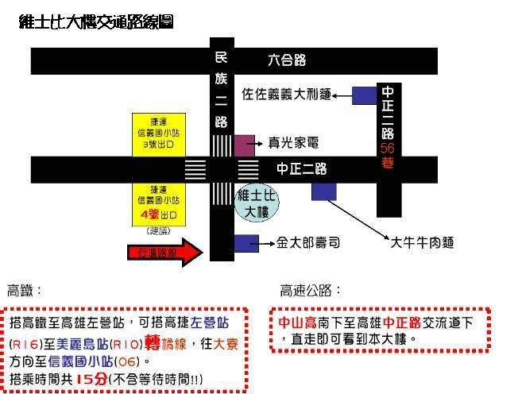
【附件一：高雄】

【附件二：台北】
乘車資訊
公車路線
慈濟醫院站(建國路)：紅10,綠3,5,10,672,254
民權路站：綠13,290
大坪林捷運站：252,290,647,棕2,642,644,650,紅10,綠10,648,綠15,綠7,市府-桃園
捷運路線
新店線(綠色):大坪林捷運站下車
淡水線(紅色):公館捷運站( 轉綠13 到民權工業區)
接駁車時刻表 (週日及例假日接駁車停駛)
週六07：00～15：00 (每15分鐘一班)
★新店慈濟醫院在捷運大坪林站 4 號出口設有接駁站提供接駁車服務
★行動不便者，請由 3 號出口搭電扶梯或電梯上來，右轉北新路至 4 號出口搭接駁車
★無接駁車時間，請由1號出口上來，延民權路直走遇同仁醫院右轉建國路約5分鐘達。

100年度應用行為分析系列研習(高雄/台北)
初階：應用行為分析基礎概念與有能力學習者模式(CLM)簡介
進階：應用行為分析進階—後效關連作用(contingency)與行為改變
報名表
姓名 |  | 服務單位/職稱
參加課程/場次 | □初階課程 □進階課程 □初階、進階同時報名
參加課程/場次 | □高雄 □台北
參加者身分、需求  (課程設計所需，請務必逐欄勾選) | □教師:1.○普教 ○特教 ○教保員 ○生輔員 ○補教  2.教學年齡層○學前 ○國小 ○國中 ○高中 ○大專(含以上)  □家長: 孩子生日(西元)____年___月___日;年級(年齡)_________________  1.就學年齡○學前 ○國小 ○國中 ○高中 ○大專(含以上)  2.診斷類別○亞斯伯格(含疑似)○自閉症輕度○自閉症中度○自閉症重度  ○其他：  □職能治療師 □語言治療師 □物理治療師 □心理治療師 □醫師 □護理人員  □社工人員 □就業輔導員 □其他_________________________________________  您希望協助孩子的行為：□語言 □溝通 □情緒 □社交 □生活技能  學習者口語能力：□有 □無 主要溝通方式為_________________
電子郵件 | （寄發通知用，請務必填寫） |  | 免費訂閱：《牽引》會訊或 電子報(已訂閱者勿重複訂閱) |  | □新訂戶-《牽引》會訊  □新訂戶-電子報  □取消《牽引》會訊
地址 |     
聯絡電話 | (H) 手機（寄發通知用，請務必填寫）  (O) 傳真號碼
收據抬頭 | (若未註明則以個人名義開立)
繳費情形 | □已劃撥初階費用______元；□已劃撥進階費用______元；  □已同時劃撥初階+進階費用______元。 劃撥日期_____月_____日
飲食需求 | □葷 □素 (高雄供餐/台北不供餐)
劃撥收據黏貼處

